Федеральное государственное автономное образовательное учреждение высшего образования «Омский государственный технический университет»

Кафедра «Машиноведение»

ДОМАШНЕЕ ЗАДАНИЕ № 2

по дисциплине
«СОПРОТИВЛЕНИЕ МАТЕРИАЛОВ»

за I семестр 2026/27 уч. года
по теме «Кручение»

Вариант: 11-2-23-4

Выполнил: ст. гр.ОмГТУ-251
Иванов И.И. __________
Дата: __________
Проверил: Ст. преп. каф.
«Машиноведение»
Онищук С.Ю. _____________
Дата: __________

Омск – 2026
ЗАДАЧА 2. Кручение
Дано: значение нагрузок (см. прил. 1), схема нагружения, способ закрепления и координаты приложения нагрузок (прил. 2).
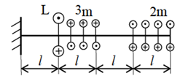 | L, кНм | m, кНм/м | l, м | [τ ], МПа | α=d/D=0,5 | 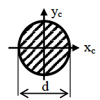
 | 10 | 5 | 1 | 90 | D= 2d
Требуется:
1. Записать уравнение крутящего момента M_{к}(z), граничные условия задачи, рассчитать значение крутящего момента по участкам. 2. Выполнить чертёж схемы и эпюру в масштабе. Определить опасное сечение. 3. Из условия прочности подобрать размеры круглого d_{кр} и кольцевого поперечного сечения вала при отношении диаметров D:d = 2:1, приняв допускаемое напряжение [τ] = 90 МПа. Сравнить веса выбранных стержней.
Решение:
1. Совместим начало координат "0" с левым концом стержня и направим координатную ось z вдоль его продольной оси, поставим отрезки в диапазоне от 0 до 4l с шагом в l.
Q_{y}(z)
2. В соответствии со схемой нагружения разделим стержень на 4 участка (I-IV).
3. Запишем уравнение крутящих моментов:
М_{к}(z)=М_{к}(0)│_{I} – L+ 3m(z – l)│_{II} – 3m·(z – 2l)│_{III} – 2m·(z – 3l)│_{IV}

4. Запишем граничные условия. Граничное условие (Г.У.) – это информация о величине продольной силы в начале и конце стержня. Г.У.: М_{к}(4l) = 0 кНм.

5. Крутящий момент в нулевом сечении найдем из общего уравнения крутящих моментов подставив z = 4l, откуда выразим M_{к} (0):
М_{к}(4l)=М_{к}(0) – L+ 3m(4l – l)– 3m·(4l – 2l) – 2m·(4l – 3l) = 0.

М_{к}(0) = L – 3m3l + 3m2l + 2ml = L – ml = 10 – 5 = 5 кНм.

Осуществим проверку через уравнение равновесия моментов относительно свободного конца (4l), как в теоретической механике, принимая за положительное направление, направление момента против часовой стрелки, т.е. там, где «+» сверху:

М_{к}(0) – L + 3m(2l-l) – 2m (4l-3l) = 0

М_{к}(0) = L – 3ml + 2ml = L – ml = 10 – 5 = 5 кНм.

Значения моментов совпали, значит уравнение моментов и граничные условия были определены верно.
6. Построение графиков ведётся по участкам. Вместо z подставляем значения границ участков.
I участок 0 ≤ z ≤ l .
М_{к}(z)=М_{к}(0)│_{I}
М_{к}(0)= М_{к}(0)= 5 кНм.
М_{к} (l)= М_{к} (0) = 5 кНм.
II участок l ≤ z ≤ 2l.
М_{к}(z)=М_{к}(0) – L+ 3m(z – l)│_{II}
М_{к} (l)= М_{к} (0) – L + 3m( l – l) = М_{к}(0) – L = 5 – 10 = – 5 кНм.
М_{к} (2l) = М_{к} (0) – L + 3m( 2l – l) = М_{к}(0) – L +3ml = 5 – 10 + 3*5 = 10 кНм.
III участок 2l ≤ z ≤ 3l.
М_{к}(z)=М_{к}(0)│_{I} – L+ 3m(z – l)│_{II} – 3m·(z – 2l)│_{III}
М_{к} (2l)= М_{к} (0) – L + 3m( 2l – l) – 3m·(2l – 2l) = М_{к}(0) – L +3ml = 5 – 10 + 3*5 = 10 кНм.
М_{к}(3l)=М_{к}(0)–L+3m(3l–l)–3m(3l–2l)=М_{к}(0)–L+6ml–3ml=М_{к}(0)–L+3ml=5–10+6*5–3*5=10 кНм.
IV участок 3l ≤ z ≤ 4l.
М_{к}(z)=М_{к}(0)│_{I} – L+ 3m(z – l)│_{II} – 3m·(z – 2l)│_{III} – 2m·(z – 3l)│_{IV}
М_{к}(3l)=М_{к}(0)–L+ 3m(3l–l)–3m(3l–2l)–2m(3l–3l)=М_{к}(0)–L+ 6ml–3ml=5–10+6*5–3*5=10 кНм.
М_{к}(4l)=М_{к}(0)–L+3m(4l–l)–3m(4l–2l)–2m(4l–3l)=М_{к}(0)–L+9ml–6ml–2ml =
= 5–10+9*5–6*5-2*5=0 кНм.
7. Запишем все значения в таблицу
 | I участок |  | II участок |  | III участок |  | IV участок
z | 0 | l | l | 2l | 2l | 3l | 3l | 4l
М_{к}(z), кНм | 5 | 5 | –5 | 10 | 10 | 10 | 10 | 0
8. По полученным значениям строим эпюру.
V(z)·EJ_{x}
Опасное сечение z=2l, М_{к.max}= 10 кНм.
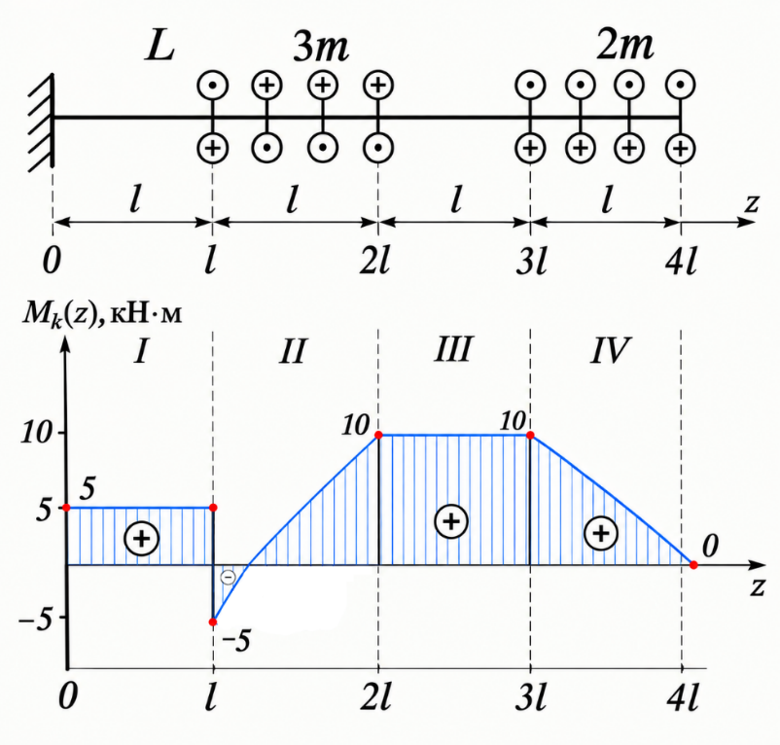
9. Подберем размеры поперечного сечения по условию прочности τ_{max} ≤ [τ]. Касательные напряжения, которые возникают при кручении, определяются по формуле:
τ_{max} = M_{к.max} / W_{ρ}, где W_{ρ} – полярный момент сопротивления. Таким образом, для данного стержня можно определить:
$$W_{ρ}=\frac{M_{к.мах}}{[τ]}=\frac{10∙{10}^{3}}{{90∙10}^{6}}=0.111∙{10}^{-3} м^{3}$$
Для круглого сечения: Полярный момент равен: W_{ρ} = 0,2d³_{кр}.
$$d_{кр}=\sqrt[3]{\frac{W_{ρ}}{0,2}}=1000\sqrt[3]{\frac{0.111∙{10}^{-3}}{0,2}}=82,2 мм$$
Из нормального ряда выбираем значение d_{кр}=85 мм.
Определим касательные напряжения для круглого стержня в опасном сечении:
$$τ_{кр}=\frac{M_{к.мах}}{W_{ρ}}=\frac{M_{к.мах}}{0,2d_{кр}^{3}}=\frac{10}{1000∙0,2∙{85}^{3}}=81,4 МПа$$
т.е. τ_{кр} ≤ [τ] = 90 МПа$σ_{расч}^{max}≤\left[σ\right]=180 МПа$, условие прочности выполняется.
Для кольцевого сечения: W_{ρ} = 0,2D³(1-1/α⁴), где α = D/d = 2.
$$D=1000\sqrt[3]{\frac{W_{ρ}}{0,2\left(1-{1/α}^{4}\right)}}=\sqrt[3]{\frac{0.111∙{10}^{-3}}{0,2\left(1-{1/2}^{4}\right)}}=83,9 мм$$
Принимаем: D = 86 мм. d= D/α= 86/2 = 43 мм.
Определим касательные напряжения для кольцевого стержня в опасном сечении:
$$τ_{кол}=\frac{M_{к.мах}}{W_{ρ}}=\frac{M_{к.мах}}{0,2D^{3}\left(1-{\frac{1}{α}}^{4}\right)}=\frac{10}{1000∙0,2∙{\left(0,086\right)}^{3}\left(1-{\frac{1}{2}}^{4}\right)}=83,85 МПа$$
т.е. τ_{кол} ≤ [τ] = 90 МПа$σ_{расч}^{max}≤\left[σ\right]=180 МПа$, условие прочности выполняется.
Массу выбранных стержней оценим по их площадям:
$$F_{кр}=\frac{{πd}_{кр}}{4}=\frac{3,14∙0,085}{4}=5,675∙{10}^{-3} м^{2}$$
$$F_{кол}=\frac{π(D^{2}-d^{2})}{4}=\frac{3,14∙({0,086}^{2}-{0,043}^{2})}{4}=4,357∙{10}^{-3} м^{2}$$
Т.к. F_{кр} > F_{кол}, следовательно, m_{кр} > m_{кол}, а значит кольцевое сечение оптимальное.

